Identificación del comercio potencial y diversificación exportadora para productos No minero-energéticos.
- Juan Esteban Roa
- Juan Pablo Lozano
- Andrés Linares
Como se observa en el grafico 0.5, en Colombia hay una gran brecha entre en la cantidad exportada de productos minero-energéticos y los demás, esto expone al país a la volatilidad de los precios internacionales de las materias primas. Por esta razón, diversificar la oferta exportable debe ser una prioridad, no solo de la política comercial, también del sector privado. Este informe presenta el análisis exploratorio previo a la creación de un modelo gravitacional, el cual tiene como objetivo la combinación socios-producto que Colombia tiene comercio potencial aún no aprovechado.
Gráfico 0.5
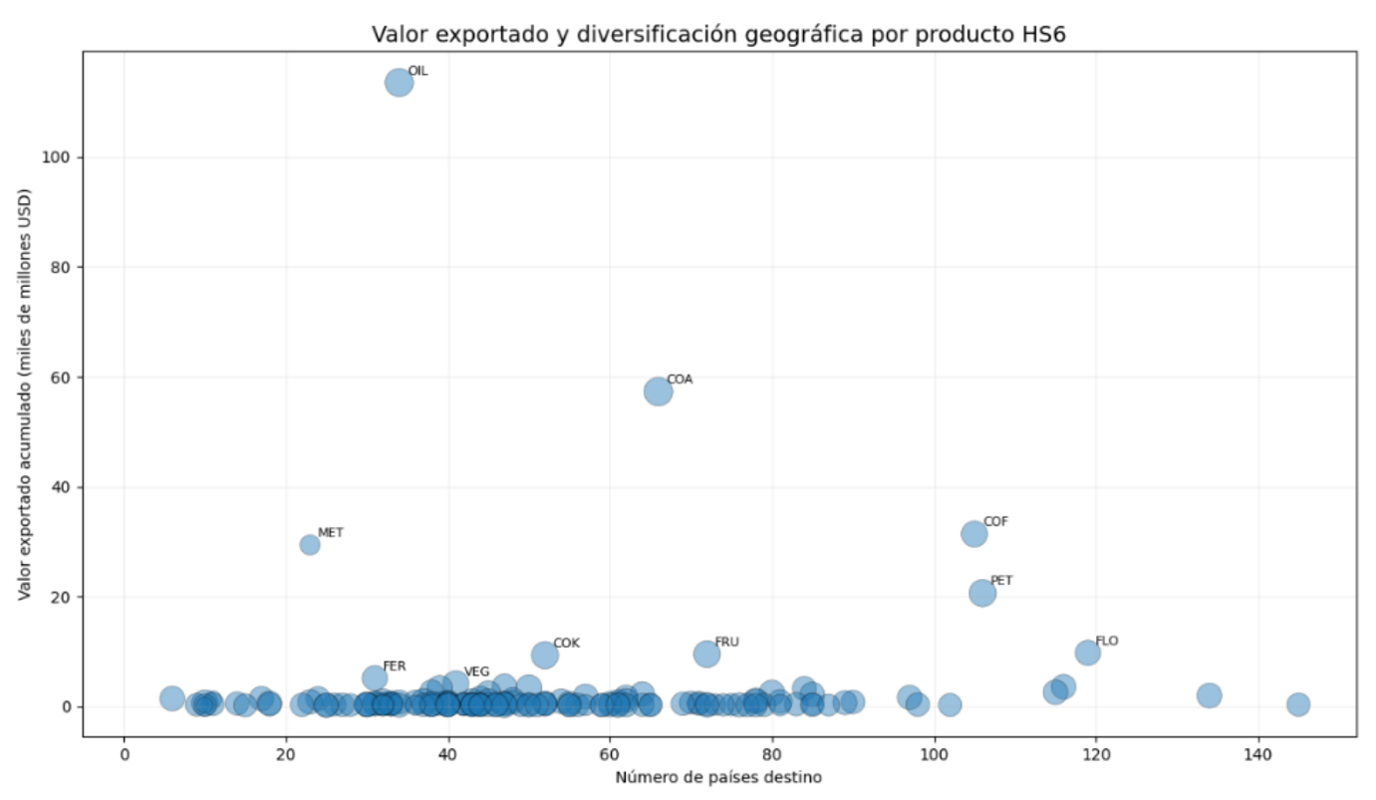
Con este propósito, se elaboró un panel a nivel país-socio para el periodo 2017-2024, este combina datos de:
- DIAN/DANE (comercio exterior colombiano).
- CEPII Gravity Dataset (distancia, acuerdos comerciales).
- Banco de la República (tipo de cambio).
- UN Comtrade Dataset.
La variable de interés X NoComb, esta será definida como las exportaciones totales menos las del capítulo 27 del Sistema armonizado (productos minero-energéticos). A continuación, se presentan cinco gráficos que muestran los destinos más importantes, la tendencia y la distribución de esta variable, su relación con la distancia y la conexión entre las diferentes variables del modelo, así como se discuten sus implicaciones para la especificación econométrica posterior.
Gráfico 1. Top de socios a los que Colombia más exporta no minero-energético
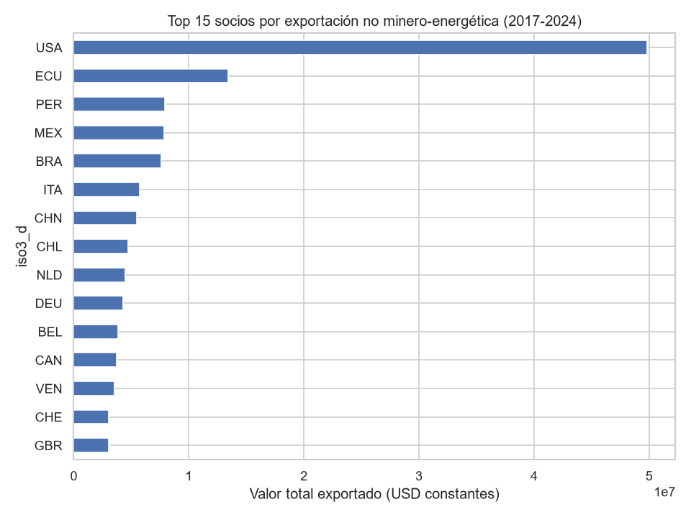
Se puede evidenciar que el destino de mayores exportaciones no minero energéticas de Colombia es Estados unidos (combina un PIB elevado con un tratado de libre comercio vigente desde 2012), seguido de varios países de América latina; Ecuador, Perú (soportado por la relación de socios de la Comunidad Andina), México y Brasil (soportado por la relación de socios de la Alianza del Pacífico). Esto es coherente con la hipótesis del modelo gravitacional de comercio internacional: a menor distancia entre países, mayor comercio habrá. Luego se diversifican los destinos en distintos continentes, esto debido a el tamaño de las economías de los demás socios. Explicar por qué estos destinos lejanos pesan tanto es parte del trabajo y uno de los objetivos del modelo.
Gráfico 2. Distribución de valores de X_NoComb 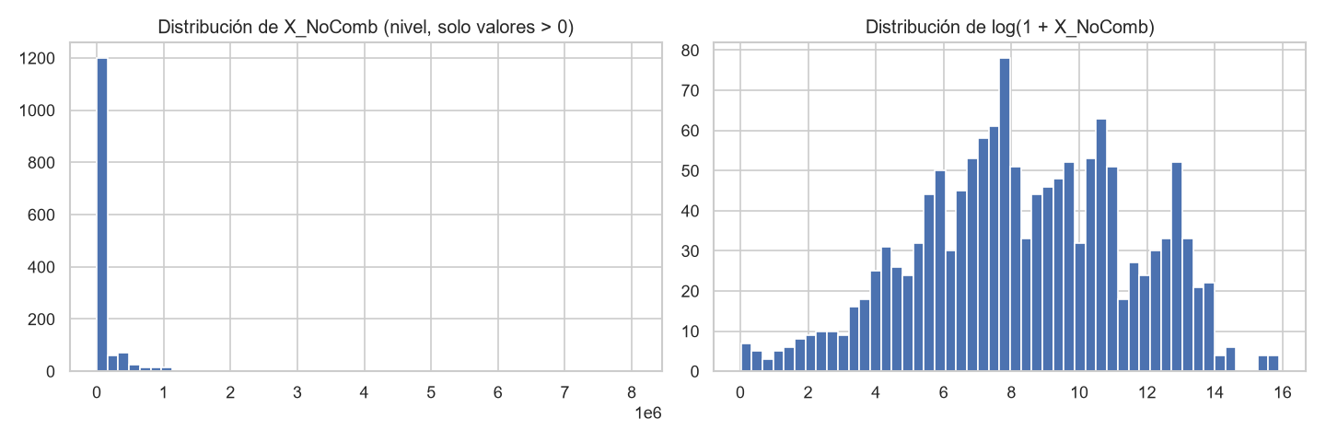
Como se observa en el panel izquierdo, la variable expresada en niveles presenta un fuerte sesgo hacia la derecha (asimetría positiva). Cerca de 1.200 observaciones se agrupan en el primer intervalo, en contraste con un grupo reducido que alcanza valores excepcionalmente altos. Debido a esta alta concentración y sobredispersión, la distribución en niveles resulta poco informativa y contraviene los supuestos de un modelo de regresión lineal clásico.
Al transformar la variable a una escala logarítmica (panel derecho), la distribución adquiere mayor simetría y abarca un rango aproximado de 0 a 16. Sin embargo, no sigue una distribución normal estricta, sino que tiene un carácter multimodal (con picos cercanos a 8, 10,5 y 13). Este comportamiento refleja la heterogeneidad intrínseca de los socios comerciales, evidenciando la mezcla de economías con capacidades de mercado muy dispares.
Esto genera dos implicaciones fundamentales para la estrategia empírica. En primer lugar, la estructura de los datos exige trabajar con el logaritmo de las exportaciones o, preferiblemente, con un estimador de Pseudo Máxima Verosimilitud de Poisson (PPML). En segundo lugar, dado que la representación en niveles solo muestra valores positivos, los flujos comerciales nulos (pares de países sin comercio, registrados como ceros) requieren un tratamiento econométrico claro.

Gráfico 3. Valor histórico de las exportaciones no minero-energéticas de Colombia por año
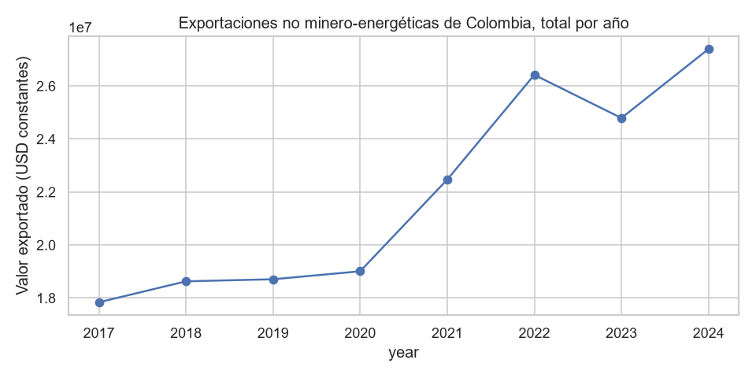
El grafico muestra que en los últimos años Colombia ha hecho un gran esfuerzo por eliminar su dependencia a los hidrocarburos y ha comenzado a exportar cada vez más productos no minero energéticos. Entre 2017 y 2024, al pasar de unos 1,8×10⁷ a unos 2,7×10⁷ según el eje, un aumento cercano a 54 %. La serie es casi plana entre 2017 y 2020 y no muestra una caída en 2020; luego salta alrededor de 18 % en 2021, alcanza un máximo local en 2022, retrocede cerca de 6 % en 2023 y cierra 2024 en su nivel más alto. Estas exportaciones han crecido de manera sostenida y el proyecto debe aportar a este crecimiento.
Este grafico a pesar de mostrar una tendencia creciente, no permite afirmar que Colombia haya reducido su dependencia a exportar hidrocarburos. Para determinar esto de mejor manera, se necesita la participación total de estas exportaciones, que puede crecer o no, aunque su valor aumente. Se debe mencionar que, el eje x no comienza en 0, lo que resalta visualmente el crecimiento. El incremento registrado entre 2021 y 2022 podría estar influenciado por el efecto de los precios y el rebote económico pospandemia, más que representar exclusivamente una verdadera diversificación de la canasts exportadora. Por consiguiente, para obtener una perspectiva más precisa, este análisis se complementará evaluando la participación porcentual de X_NoComb sobre las exportaciones totales.

Gráfico 4. Gráfico de dispersión relacionando la distancia y el logaritmo de exportaciones de Colombia
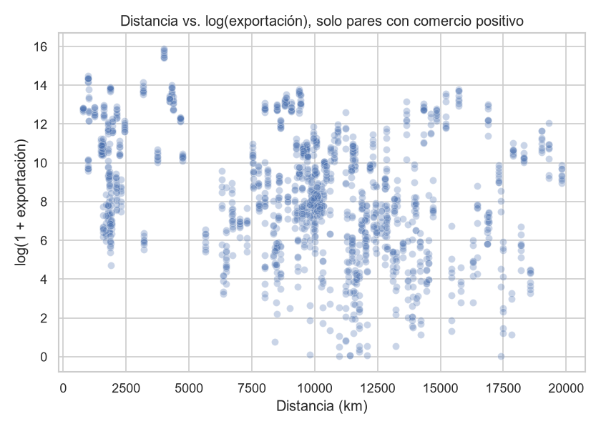
El grafico no logra captar una relación clara entre la distancia entre Colombia y los demás países y el valor de exportación hacia esos destinos. Sin embargo, es posible identificar un patrón empírico relevante. Los valores superiores a 14 en la variable log(1 + exportación) se concentran exclusivamente en destinos ubicados a menos de 5.000 km. A distancias mayores, el límite superior de la dispersión tiende a descender, si bien existen algunas excepciones atípicas en torno a los 15.000 km. Pese a esta tendencia, la dispersión es notable en todos los rangos: incluso a distancias inferiores a 2.500 km coexisten registros cercanos a 6 y a 14. Esto constata que la distancia, de manera aislada, es insuficiente para explicar la dinámica comercial, un hallazgo que es coherente con la correlación negativa y moderada (-0,18) reportada en el gráfico 5.
Sobre esta visualización, cabe hacer dos precisiones analíticas. En primer lugar, la formación de franjas verticales responde a la estructura de panel de los datos (el mismo país es observado a lo largo de varios años), lo que implica que las observaciones no son estrictamente independientes; además, el gráfico ilustra únicamente los flujos comerciales estrictamente positivos. En segundo lugar, de acuerdo con los fundamentos de la ecuación de gravedad, el efecto de la fricción de la distancia opera de forma condicional al tamaño económico del destino. Dado que esta representación bivariada no controla por dicha magnitud, la verdadera relación estructural solo podrá evaluarse rigurosamente mediante la estimación del modelo multivariado posterior."

Gráfico 5. Correlación entre las variables del modelo
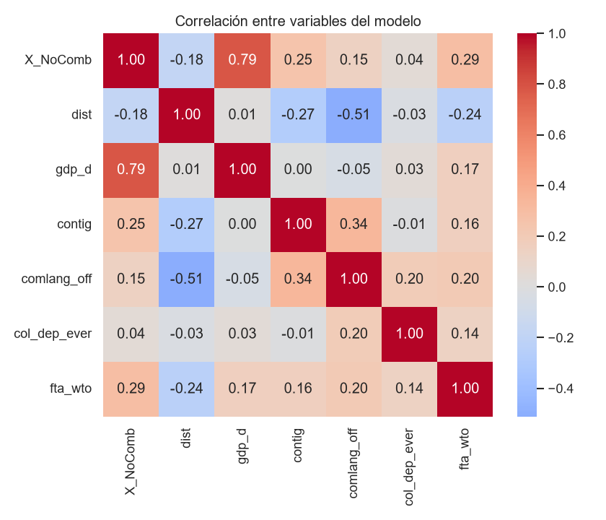
Al examinar la matriz de asociación, el vínculo más fuerte de X_NoComb se encuentra con el PIB del país destino (0,79). Este hallazgo empírico respalda de manera robusta la noción de "masa económica" que es parte del modelo gravitacional. En cuanto a las otras variables, las correlaciones muestran los signos teóricos esperados, aunque con intensidades que oscilan entre débiles y moderadas: distancia (-0,18), contigüidad (0,25), duración de acuerdos comerciales (0,29) e idioma oficial común (0,15). Por otro lado, la variable de conexión colonial (0,04) resulta prácticamente despreciable en relación con los flujos de exportación.
Al considerar las variables explicativas entre sí, la mayor relación lineal se presenta entre la distancia y el idioma compartido (-0,51), lo cual es un fenómeno geográfico natural, dado que los principales socios de habla hispana de Colombia se localizan en una misma área. Las demás correlaciones cruzadas son inferiores a 0,35 en valor absoluto, y el PIB es esencialmente autónomo respecto a las demás covariables. Dado que no hay relación que supere los umbrales críticos de severa multicolinealidad (normalmente > 0,80), es posible introducir todo el conjunto de regresores a la vez en la especificación. Al respecto, se deben considerar dos aspectos: primero, una fuerte correlación de los regresores con la variable dependiente es una característica positiva (indica potencial predictivo); segundo, la falta de asociación del vínculo colonial se debe a la mínima variación de esta variable dummy en el caso colombiano (asume el valor de 1 solo en una pequeña parte de la muestra), lo cual anticipa un alto error estándar y una estimación de su parámetro con baja exactitud.
Hallazgos preliminares y plan metodológico
El análisis exploratorio conduce a tres conclusiones clave:
- Las exportaciones que no pertenecen al sector minero-energético muestran una alta concentración hacia Estados Unidos y hacia ciertos polos regionales, complementadas por una participación significativa en mercados europeos y asiáticos.
- La asimetría de la variable dependiente y la existencia de pares sin comercio requieren abandonar especificaciones lineales estrictas en favor del estimador PPML para asegurar una inferencia imparcial (insesgada).
- El PIB del destino se establece como el principal indicador, la distancia actúa con el signo esperado en el análisis bivariado, y la ausencia de multicolinealidad permite retener todos los regresores relacionados con la gravedad.
Como observación metodológica, es importante aclarar que X_NoComb se centra únicamente en el capítulo 27 del Sistema Armonizado (combustibles). Por lo tanto, algunos bienes minerales agrupados en diferentes capítulos podrían estar presentes en la métrica, lo que requerirá una revisión minuciosa de su composición. Los pasos siguientes en el estudio incluirán la estimación formal del modelo de gravedad y el cálculo del "comercio potencial" —definido como la diferencia residual entre los flujos teóricos estimados y los observados— con el objetivo de identificar de manera sistemática a los socios y productos con mayor oportunidad de crecimiento.

